Pielikums
Olaines novada pašvaldības domes 2026.gada 28.janvāra sēdes lēmumam (1.prot., 15.2.p.)

Olaines novada pašvaldība
(vietējās pašvaldības nosaukums)

BIEŽI SASTOPAMO DERĪGO IZRAKTEŅU IEGUVES
ATĻAUJA Nr. 2/2026

Izsniegta | SIA “CHAROEN”, reģ. Nr. 40003885159
 | (komersanta firma un reģistrācijas numurs vai fiziskās personas vārds, uzvārds, personas kods, pases numurs, izdošanas gads un vieta)
“Sēnītes 2025”
(atradnes nosaukums)

Olaines pagasts, Olaines novads, nekustamajā īpašumā “Sēnītes”, kadastra Nr. 80800030520, zemes vienībā ar kadastra apzīmējumu 80800030950
(atradnes administratīvā piederība un adrese (ja iespējams)
Smilts
(derīgo izrakteņu veids)

Atļauja izsniegta 2026.gada 28.janvārī
un ir derīga līdz 2050.gada 5.maijam

Pielikumā:
Nr.p.k. | Pielikuma nosaukums | Lpp. skaits
1. | Zemes dzīļu izmantošanas nosacījumi | 3
2. | Karte vai plāns, kurā attēlo atradnes robežu, atļaujas adresāta īpašumā vai nomā esošo zemesgabala robežas, atļaujas laukuma robežu ar robežpunktiem; tabula ar robežpunktu koordinātām LKS-92 TM sistēmā | 2
3. | Derīgo izrakteņu ieguves limits | 3

Atļaujas pielikumi ir tās neatņemama sastāvdaļa

Olaines novada pašvaldības  domes priekšsēdētājs |  | A.Bergs
(vietējās pašvaldības nosaukums) |  | (paraksts un tā atšifrējums)

1.pielikums
Bieži sastopamo derīgo izrakteņu ieguves atļaujai Nr. 2/2026
1.lapa
ZEMES DZĪĻU IZMANTOŠANAS NOSACĪJUMI

- Bieži sastopamo derīgo izrakteņu ieguves atļauja Nr.2/2026 (turpmāk – atļauja) izsniegta SIA “CHAROEN”, reģistrācijas Nr. 40003885159 (turpmāk – Adresāts), pamatojoties uz likuma “Par zemes dzīlēm” 4.panta piekto daļu.
- Atļauja dod tiesības Adresātam veikt smilts ieguvi derīgo izrakteņu atradnē „Sēnītes 2025” (turpmāk tekstā – atradne), kas atrodas Olaines pagastā, Olaines novadā, nekustamajā īpašumā “Sēnītes” ar kadastra Nr. 80800030520, zemes vienībā ar kadastra apzīmējumu 80800030950.
- Derīgo izrakteņu atradnes “Sēnītes 2025” atļaujas/licences laukuma izvietojuma robežas (robežpunktu koordinātas LKS-92 sistēmā) norādītas atļaujas 2.pielikumā.
- Derīgo izrakteņu ieguves limits norādīts atļaujas 3.pielikumā.
- Pirms derīgo izrakteņu atradnes izveidošanas sertificētam meliorācijas speciālistam veikt meliorācijas sistēmu inventarizāciju, izvērtējot drenāžas darbību un nosakot nepieciešamos meliorācijas sistēmas pārbūves darbus vai attiecīgo meliorācijas sistēmu izņemšanu no meliorācijas kadastra informācijas sistēmas. Atbilstoši Meliorācijas likuma 4.panta pirmās daļas 2) un 5) punktam jāsaņem Valsts sabiedrības ar ierobežotu atbildību “Zemkopības ministrijas nekustamie īpašumi” tehniskie noteikumi.
- Izstrādāt un saskaņot ar Olaines novada pašvaldību derīgo izrakteņu transporta kustības shēmu, transporta kustības plānu, transporta kustības laika plānu un transporta pārvadājumu masu.
- Noslēgt vienošanos (līgumu) ar Olaines novada pašvaldību par pašvaldības autoceļu izmantošanu (iekļaujot nepieciešamo pasākumu veikšanu, lai sakārtotu sabojātu ceļa posmu, kas radies derīgo izrakteņu ieguves procesa laikā; derīgo izrakteņu ieguvēja veiktu atputekļošanu).
- Pirms derīgo izrakteņu ieguves izstrādāt derīgo izrakteņu ieguves projektu un iesniegt saskaņošanai Valsts vides dienestā, izstrādāt atbilstoši MK noteikumos Nr.570 noteiktajām prasībām derīgo izrakteņu ieguves projektu (turpmāk – projekts).
- Derīgo izrakteņu ieguves projektu iesniegt Olaines novada pašvaldībā.
Ievērot Olaines novada domes 2022.gada 27.aprīļa saistošos noteikumus Nr.SN5/2022 “Olaines novada teritorijas plānojuma teritorijas izmantošanas un apbūves noteikumi un grafiskā daļa” (2.2 redakcija SN10/2025), Teritorijas izmantošanas un apbūves noteikumu 3.5.3.sadaļas 70.punkta 70.2. apakšpunkta prasības – derīgo izrakteņu ieguves vietas nav atļautas tuvāk par 50 m no zemes vienības robežas.
71. Ja derīgo izrakteņu ieguves vietas rekultivācijā pēc ieguves pabeigšanas paredzēts izveidot dīķi vai citu ūdenstilpi, tās parametri jāsaskaņo ar Olaines novada pašvaldību.
- Derīgo izrakteņu ieguve veicama ievērojot:
  - likuma „Par zemes dzīlēm” un Aizsargjoslu likuma, Ministru kabineta – 2004.gada 13.jūlija noteikumu Nr.597 „Trokšņa novērtēšanas un pārvaldības kārtība”, 2006.gada 21.februāra noteikumu Nr.150 „Darba aizsardzības prasības derīgo izrakteņu ieguvē”, 2011.gada 6.septembra noteikumu Nr.696 „Zemes dzīļu izmantošanas licenču un bieži sastopamo derīgo izrakteņu ieguves atļauju izsniegšanas kārtība, kā arī publiskas personas zemes iznomāšanas kārtība zemes dzīļu izmantošanai” un 2012.gada 21.septembra noteikumus Nr.570 „Derīgo izrakteņu ieguves kārtība” (turpmāk – MK noteikumi Nr.570) nosacījumus;
  - atļaujas nosacījumus;
1.pielikums
Bieži sastopamo derīgo izrakteņu ieguves atļaujai Nr. 2/2026
2.lapa
  - citas prasības derīgā izrakteņa ieguvē, kuras ir noteiktas vai var tikt noteiktas Latvijas Republikas likumos un normatīvajos aktos atļaujas darbības laikā.
- Pirms derīgo izrakteņu ieguves darbu uzsākšanas:
  - nodrošināt informatīvā stenda uzstādīšanu, kurā norādīt atradnes nosaukumu un informāciju par Adresātu. Informatīvo stendu saglabāt visu atļaujas darbības laiku;
  - lai nepieļautu nesankcionētu derīgā materiāla izvešanu, uzstādīt fiksējamo (slēdzamo) barjeru;
  - noteikt atbildīgo darbinieku par ieguves darbu norisi un iegūto derīgo izrakteņu apjoma uzskaiti;
  - ņemot vērā atļaujas 2.pielikumā norādītās koordinātas, nospraust dabā ieguves limita laukuma robežas atbilstoši MK noteikumu Nr.570 53. un 54.punkta prasībām. Robežzīmes saglabāt līdz ieguves darbu beigām;
- Veicot derīgo izrakteņu ieguvi nodrošināt:
  - Atļaujas/licences laukuma sagatavošanu un derīgo izrakteņu ieguvi atbilstoši projekta nosacījumiem;
  - faktiski iegūto (atdalīto no dabiskās vides) derīgo izrakteņu apjoma uzskaiti atbilstoši MK noteikumos Nr.570 66.-68.punktā noteiktajām prasībām.
  - atlikušo derīgo izrakteņu krājumu pārrēķinu MK noteikumos Nr.570 74.punktā noteiktajos gadījumos. Pārskatu par atlikušo derīgo izrakteņu krājumu pārrēķinu iesniegt valsts sabiedrībai ar ierobežotu atbildību „Latvijas Vides, ģeoloģijas un meteoroloģijas centrs” aprēķināto krājumu akceptēšanai;
  - derīgo izrakteņu ieguves vietas konservācijas pasākumus, ja derīgo izrakteņu ieguves darbi tiek pārtraukti MK noteikumu Nr.570 83.¹punktā noteiktajos gadījumos;
  - derīgo izrakteņu ieguves vietas rekultivāciju atbilstoši saskaņotajam rekultivācijas veidam un derīgo izrakteņu ieguves projekta nosacījumiem;
  - tādu darbu vietu plānojumu, konstrukciju, aprīkojumu, komplektāciju, izmantošanu un uzturēšanu, lai nodarbinātie varētu veikt darba pienākumus, neapdraudot savu vai citu nodarbināto drošību un veselību.
- Veicot zemes dzīļu izmantošanu:
  - nepieļaut vides piesārņojumu;
  - apsaimniekot derīgo izrakteņu ieguves laikā radušos sadzīves atkritumus, slēdzot līgumu ar sadzīves atkritumu savākšanas un pārvadāšanas uzņēmumu;
  - veikt pasākumus, lai tehnikas darbības laikā netiktu pārsniegtas trokšņu emisiju pieļaujamās vērtības;
  - nepieļaut piesārņojošo vielu (arī naftas produktu) noplūdi apkārtējā vidē;
  - veikt putekļu lokalizāciju derīgo izrakteņu ieguves un transportēšanas laikā.
- Saskaņā ar Dabas resursu nodokļa likumā noteikto kārtību un nodokļu likmēm, aprēķināt un maksāt nodokļus par faktiski iegūto (atdalīto no dabiskās vides) smilts apjomu.
- Informāciju par aprēķināto nodokli pamatot ar derīgo izrakteņu ieguves apjoma uzskaites dokumentiem.
- Atļaujas adresātam ir tiesības ierosināt pārskatīt atļaujā norādītos nosacījumus, ja zemes dzīļu izmantošanas gaitā atklājas apstākļi, kas atšķiras no atļaujā norādītajiem.
- Atļaujas adresātam ir pienākumi:

1.pielikums
Bieži sastopamo derīgo izrakteņu ieguves atļaujai Nr. 2/2026
3.lapa
  - ja mainās zemesgabala īpašnieks, kurā atrodas derīgo izrakteņu ieguve (izvietots licences laukums), Adresātam par to 10 dienu laikā jāziņo Olaines novada pašvaldībai;
  - ja paredzētas jebkuras izmaiņas un papildinājumi projektā, kas var radīt izmaiņas derīgo izrakteņu ieguves tehnoloģiskajā procesā un vides aizsardzības jomā, sagatavot projekta grozījumus un iesniegt VVD saskaņošanai;
  - līdz katra nākošā kalendārā gada 1.februārim VVD iesniegt pārskatu par derīgo izrakteņu ieguvi iepriekšējā gadā;
  - uzrādīt atļauju un sniegt visu nepieciešamo informāciju tām valsts institūcijām, kurām ir tiesības pārraudzīt un kontrolēt darbību zemes dzīļu izmantošanā, kā arī palīdzēt attiecīgo institūciju pārstāvjiem veikt pārraudzību un kontroli;
  - segt izdevumus, kas saistīti ar visu darbībai izmantoto būvju, iekārtu un aprīkojuma likvidāciju pēc zemes dzīļu izmantošanas darbu izbeigšanas.
- Adresātam derīgo izrakteņu ieguve licences laukumā var tikt ierobežota vai apturēta, kā arī atļauja atcelta likuma “Par zemes dzīlēm” 16.pantā noteiktajos gadījumos un noteiktajā kārtībā.
- Adresāts ir atbildīgs par videi nodarītajiem kaitējumiem atradnes izstrādes un rekultivācijas gaitā. Adresātam nekavējoties jānovērš videi nodarītais kaitējums vai arī tas jāatlīdzina, ja kaitējumu novērst nav iespējams.

Domes priekšsēdētājs A.Bergs

2.pielikums
1.lapa
Bieži sastopamo derīgo izrakteņu ieguves atļaujai Nr. 2/2026
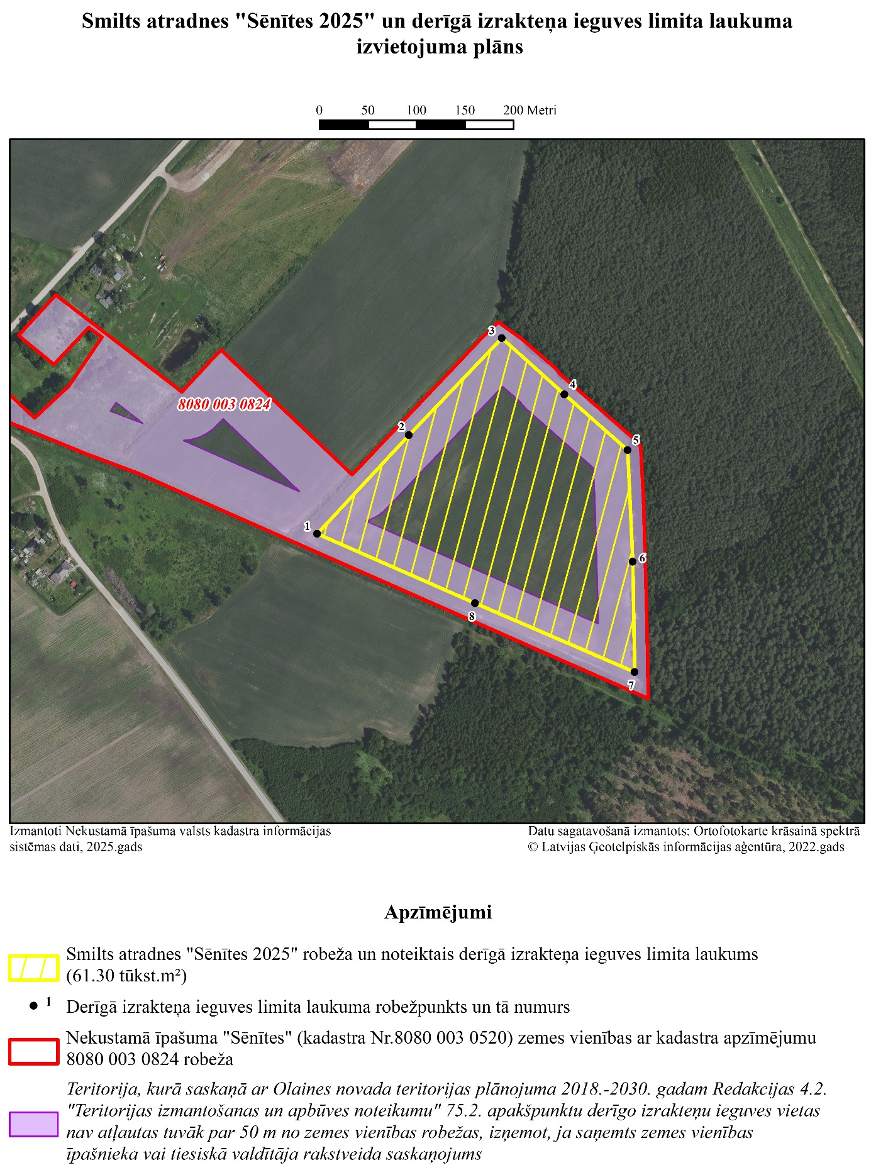

2.pielikums
2.lapa
Bieži sastopamo derīgo izrakteņu ieguves atļaujai Nr. 2/2026

Smilts atradnes “Sēnītes 2025”

Derīgā izrakteņa ieguves limita laukuma robežpunktu koordinātas LKS-92 sistēmā

Robežpunkta Nr. | X | Y
1 | 296214.500 | 496856.800
2 | 296315.950 | 496951.350
3 | 296415.980 | 497046.950
4 | 296358.050 | 497111.650
5 | 296300.600 | 497176.600
6 | 296185.700 | 497181.900
7 | 296071.950 | 497183.750
8 | 296142.900 | 497019.500

3.pielikums
1.lapa
Bieži sastopamo derīgo izrakteņu ieguves atļaujai Nr. 2/2026
Derīgo izrakteņu ieguves limits

Smilts atradne “Sēnītes 2025”
(derīgo izrakteņu atradnes nosaukums)

Olaines novads, Olaines pagasts
(atradnes administratīvā piederība un adrese (ja iespējams))

SIA “CHAROEN”, reģ. Nr. 40003885159
(zemes dzīļu izmantotājs)

no 2025. gada 6. maija līdz 2050. gada 5. maijam
(termiņš, uz kādu piešķirts ieguves limits)

Derīgo izrakteņu veids | Mērvienība | Ieguves limita apjoms | Krājumu kategorija
Smilts | tūkst.m³ | 535.00 | N

Derīgā izrakteņa ieguves limita krājumu apjoma stāvoklis uz 2025. gada 5. februāri.

Pielikumā: Smilts atradnes “Sēnītes 2025” un derīgā izrakteņa ieguves limita laukuma izvietojuma plāns. Mērogs 1 : 5 000 – 2 lapas.

Valsts vides dienesta  Atļauju pārvaldes  Piesārņojuma un dabas resursu departamenta  Resursu pārvaldības daļas vadītāja vietnieks | A.Junkurs
(paraksts un tā atšifrējums)
Z.v.
Dokumenta datums ir tās elektroniskās
parakstīšanas datums

ŠIS DOKUMENTS IR PARAKSTĪTS AR DROŠU ELEKTRONISKO PARAKSTU UN SATUR LAIKA ZĪMOGU

3.pielikums
2.lapa
Bieži sastopamo derīgo izrakteņu ieguves atļaujai Nr. 2/2026
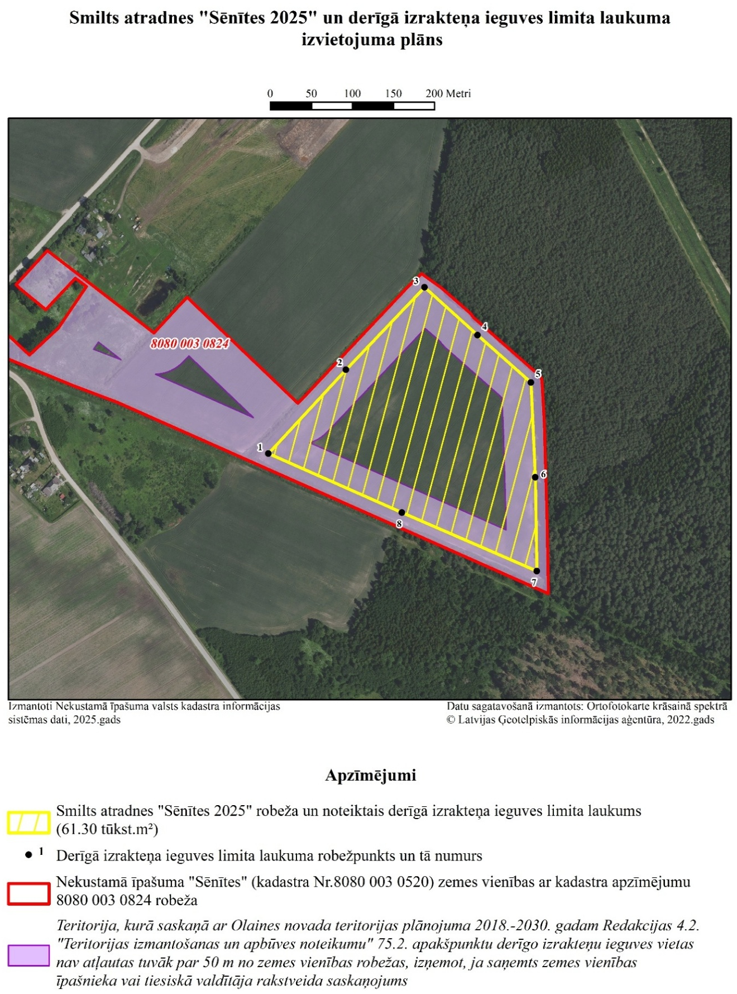

3.pielikums
3.lapa
Bieži sastopamo derīgo izrakteņu ieguves atļaujai Nr. 2/2026
Derīgā izrakteņa ieguves limita laukuma robežpunktu koordinātas LKS-92 sistēmā

Robežpunkta Nr. | X | Y
1 | 296214.500 | 496856.800
2 | 296315.950 | 496951.350
3 | 296415.980 | 497046.950
4 | 296358.050 | 497111.650
5 | 296300.600 | 497176.600
6 | 296185.700 | 497181.900
7 | 296071.950 | 497183.750
8 | 296142.900 | 497019.500

